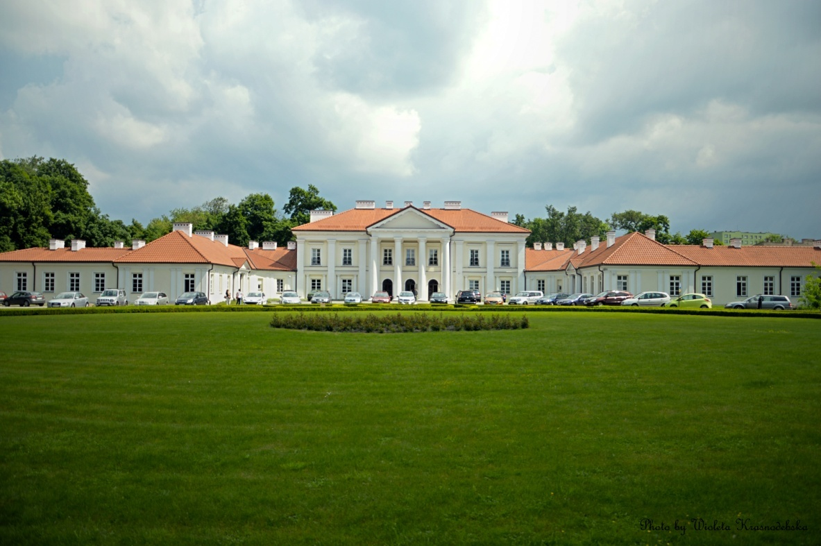
International Week 2019

www. internationalweek.uph.edu.pl www.wnep.uph.edu.pl

Wydział Nauk Ekonomicznych i Prawnych

Projekt jest współfinansowany przez:
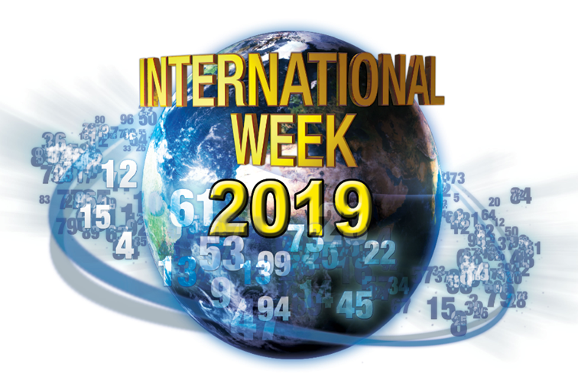

XVII MIĘDZYNARODOWA KONFERENCJA NAUKOWA

„ZARZĄDZANIE INFORMACJĄ W ERZE TRANSFORMACJI CYFROWEJ: SEKTOR PRYWATYNY I PUBLICZNY”

organizowana w ramach projektu

INTERNATIONAL WEEK 2019r.

Siedlce, 27 maja 2019 r.

Wydział Nauk Ekonomicznych i Prawnych
Uniwersytetu Przyrodniczo-Humanistycznego w Siedlcach

Językiem konferencyjnym jest język angielski.

Miejsce konferencji:
Rektorat Uniwersytetu Przyrodniczo-Humanistycznego w Siedlcach
Sala Senatu
ul. Konarskiego 2, Siedlce

Obszary tematyczne konferencji:

- zagrożenia i wyzwania związane z bezpieczeństwem informacji i danych,
- środowisko danych i jego rola w zarządzaniu przedsiębiorstwem,
- zarządzanie w erze cyfrowej,
- Przemysł 4.0 - wyzwania i doświadczenia,
- Gospodarka cyfrowa,
- Zarządzanie publiczne: narzędzia i wyzwania,
- marketing cyfrowy
- przepaść cyfrowa,
- Big Data w służbie zdrowia,
- Big Data w produkcji,
- Big Data w logistyce,
- wyzwania stojące przed marketingiem w erze Big Data,
-aspekty bezpieczeństwa systemów Big Data.

Harmonogram:

10 maja 2019r. - termin rejestracji na konferencję;
10maja 2019r. - termin uiszczenia opłaty konferencyjnej;
27 maja 2019r. - termin nadsyłania artykułów.

Po otrzymaniu pozytywnych recenzji nadesłane artykuły będą opublikowane w „Zeszytach Naukowych Uniwersytetu Przyrodniczo-Humanistycznego w Siedlcach. Seria: Administracja i Zarządzanie” ISSN 2082-5501 (czasopismo uzyskały pozytywną ocenę w programie „Wsparcie dla czasopism naukowych”, Zgodne z informacjami MNISW czasopismom naukowym objętym tym programem przypisuje się wyjściową wartość punktową – 20 punktów) lub w recenzowanej monografii wydanej przez UPH Siedlce (wg wykazu MNISW I poziom wydawnictw publikujących recenzowane monografie naukowe- 100 punktów).

Artykuł powinien być napisany w języku angielskim i posiadać objętość 20-30 tysięcy znaków, napisany wg wymogów edytorskich:
http://www.zeszytynaukowe.wnep.uph.edu.pl/dla-autorow
Artykuł powinien być profesjonalnie przetłumaczony, po korekcie stylistycznej w języku angielskim.

Patronat Honorowy:

Prof. Tamara Zacharuk- Rektor Uniwersytetu Przyrodniczo-Humanistycznego w Siedlcach
Prof. Mirosław Minkina- Prorektor ds. nauki Uniwersytetu Przyrodniczo-Humanistycznego w Siedlcach
Prof. Anna Charuta- Prorektor ds. studiów Uniwersytetu Przyrodniczo-Humanistycznego w Siedlcach

Komitet Naukowy:
Prof. Marek Cisek - Dziekan Wydziału Nauk Ekonomicznych i Prawnych, Uniwersytet Przyrodniczo-Humanistyczny w Siedlcach
Prof. David Amborski, Ryerson University, Kanada
Prof. Anda Gheorghiu, Hyperion University, Bucharest, National Ombudsman of Romania,
Chartered Business, Rumunia
Prof. Ian Hipkin, École Supérieure de Commerce de Pau, Francja
Prof. Elvira Khun, University of Applied Science Trier, Niemcy
Prof. Ana Paula Lopes, Polytechnic Of Porto, Porto Accounting and Business
School,Portugalia
Prof. Gerd Mühlenbeck, University of Applied Sciences, Nordhausen, Niemcy
Prof. Marina Ochkovskaya, Lomonosov Moscow State University, Rosja
Prof. Krzysztof Opolski, Uniwersytet Warszawski
Prof. Marian Podstawka, Szkoła Główna Gospodarstwa Wiejskiego w Warszawie
Prof. Judit Sagi, Budapest Business School, University of Applied Sciences, Budapeszt,
Węgry
Prof. Elżbieta Skrzypek, Uniwersytet Marii Curie-Skłodowskiej w Lublinie
Prof. Roman Sobiecki, Szkoła Główna Handlowa w Warszawie
Prof. Marina Zelenkevich State Institute of Management and Social Technologies of the
Belarusian State University, Minsk, Białoruś
Prof. Jan Žukovskis, Aleksandras Stulginskis University, Kaunas, Litwa
Dr Edyta Bombiak, Prodziekan ds. Nauki Wydziału Nauk Ekonomicznych i Prawnych, Uniwersytet Przyrodniczo-Humanistyczny w Siedlcach
Dr Jolanta Brodowska-Szewczuk, Uniwersytet Przyrodniczo-Humanistyczny w Siedlcach
Dr Marcin Chrząścik, Uniwersytet Przyrodniczo-Humanistyczny w Siedlcach
Dr Radosław Korneć, Uniwersytet Przyrodniczo-Humanistyczny w Siedlcach
Dr Bartłomiej Suchodolski, Uniwersytet Przyrodniczo-Humanistyczny w Siedlcach
Dr Anna Świrska, Uniwersytet Przyrodniczo-Humanistyczny w Siedlcach
Dr Katarzyna Wąsowska, Uniwersytet Przyrodniczo-Humanistyczny w Siedlcach

Opłata konferencyjna – 500 zł (kwota nie podlega zwrotowi)

Wpłatę prosimy przekazać na konto:

Uniwersytet Przyrodniczo-Humanistyczny w Siedlcach
ul. Konarskiego 2
08-110 Siedlce

Bank PeKaO S.A. I/O Siedlce

19 1240 2685 1111 0000 3656 3195 z dopiskiem „International Week 2019”

Rejestracja na konferencję przez stronę: www.internationalweek.uph.edu.pl

Komitet organizacyjny konferencji:

Dr Jolanta Brodowska-Szewczuk- przewodnicząca komitetu organizacyjnego
e-mail: jolanta.brodowska-szewczuk@uph.edu.pl
Dr Marcin Chrząścik
Dr Radosław Korneć
Dr Katarzyna Wąsowska
Dr Bartłomiej Suchodolski
Dr Anna Świrska

Kontakt:
e-mail: international.week@uph.edu.pl
Wydział Nauk Ekonomicznych i Prawnych
ul. Żytnia 17/19
08-110 Siedlce

